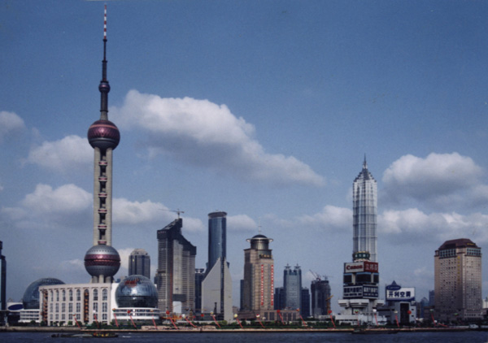
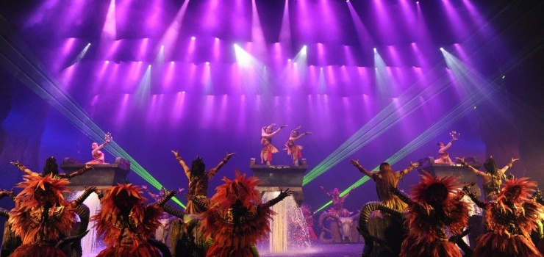
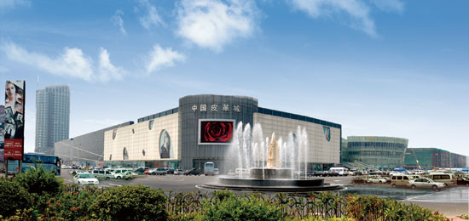

屯溪: 準5星 ★★★★★新安山莊或鮑家花園或柏晶戴斯或同級
海寧: 準5星 ★★★★★玉龍商務或同級
上海: 5星 ★★★★★唐朝大酒店或同級
精心安排 1晚 入住江南濃濃水鄉人家氣息 烏鎮民宿或同級
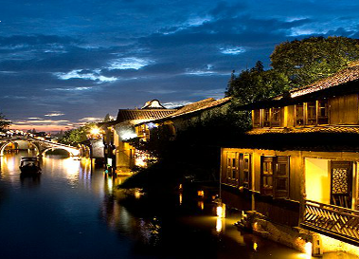
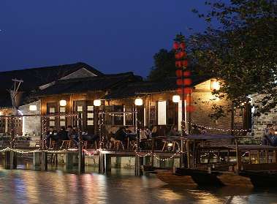
分佈於西柵景區市河南北兩岸，
出門即可跨入綿延的西柵老街，
擁攬市河秀色，
烏鎮民宿由原有的民房改建而成，
裝修風格古樸典雅，各有不同，
充滿了濃濃的江南水鄉人家風情，氣氛非常溫馨。

烏鎮～江南水鄉「小橋、流水、人家」的典範，十字型的河水將全鎮劃分為東西南北四個區域，
景區特色雖有不同，但保存完好的古老建築依河而建，街橋相連、石板巷弄，形成特有的古鎮魅力風情，榮獲聯合國所頒發的「2003年亞太地區遺產保護傑出成就獎」，為一個世界級的旅遊景區。
黃山～天之驕子、世界奇觀，大自然的極品。被世人譽為“人間仙境”、“天下第一奇山”。她是世界文化遺產、世界自然遺產、世界地質公園，是山嶽型國家重點風景名勝區，是具有世界意義的天然美景。明代大旅行家、地理學家徐霞客兩次登黃山，見黃山之勝狀，歎為“生平奇覽”。
屯溪～屯溪是黃山市政府所在地，地處皖、贛、浙三省邊鄰，率水和橫江在此匯合為新安江穿城而過，故有“一半街巷一半水”的美稱。屯溪面積約250平方公里，人口不足20万，是黃山市政治、經濟、文化和交通中心。屯溪是黃山風景區的南大門，是大多數中外游客登臨黃山的的第一站。
海寧～海寧市位於浙江省東北部，嘉興市南部，長江三角洲杭嘉湖平原南緣，錢塘江北岸，是著名的歷史文化
名城，海寧屬北亞熱帶海洋性濕潤氣候區，氣候溫和，雨量較豐，日照充足，四季分明。
上海～為大陸最大商業城市和經濟中心，曾經屬於異國的、傳奇人物的，悠閒的老上海，大時代的
英雄兒女，纏綿悱惻故事為她增添永恆的色彩，值得您細細尋味。

- 台北 / 上海 – 烏鎮 西柵景區、入住濃濃烏鎮水鄉風情烏鎮民宿
【烏鎮  西柵景區】 | 進入西柵得乘渡船。用“和諧”來形容西柵是最確切的。西柵由12座小島組成，  70多座小橋將這些小島串連在一起，河流密度和石橋數量均為全國古鎮之最。例如，通濟橋和仁濟橋兩橋成直角相鄰，不管站在哪一座橋邊，都可以看到一個橋洞裡的另一座橋，故有“橋裡橋”之稱。“橋裡橋”是烏鎮最美的古橋風景，堪稱橋景一絕。烏鎮現有東柵和西柵兩大景區。已開發近十年的東柵內有茅盾故居等多處歷史遺跡，宜於白天遊覽，去年才開放的西柵則開發得更為完善。內有各種明清築25萬平方米，縱橫交錯的河道近萬米，河邊臨河水閣綿延1.8公里，形態各異的古石橋72座。  河流密度和石橋數量是全國古鎮中罕見。
早餐：X |  | 中餐：X | 晚餐：X
住宿：特色民宿 烏鎮民宿或同級
- 烏鎮 – 徽州 潛口民宅- 屯溪 狀元博物館、徽韵秀
【潛口民宅】 | 位於黃山市徽州區潛口村，是一處薈萃了明、清兩代徽州最具經典的民間徽派建築群，為集中保護古建築，將分散在黃山市歙縣和徽州區的鄭村、許村、潛口、西溪南等地的十餘處較典型而又很難就地保存的徽派建築拆遷復原，移建於此，民居、祠堂、牌坊堪稱徽州古建三絕，這裏積聚了象徵族權的祠堂、達官貴人的府第、普通人家的民宅，這十餘座明代古建築是牌坊、善化亭、樂善堂、曹門廳、方觀田宅、司諫第、吳建華宅、方文泰宅、蘇雪痕宅等，形成了今天獨具風格的山莊，因此這裡又有「徽派民宅博物館」之稱。
【狀元博物館】 | 狀元博物館採用實物、圖片、音像、文字介紹等方式展示科舉知識、狀元文化以及19位文武狀元的生平事蹟。也展示休甯部分歷史名人的墨寶和明清魚鱗圖冊。另有展廳展示國家重點文物保護單位—齊雲山石刻拓片、館藏新安畫派的代表繪畫作品、紅木傢俱和中美文化交流項目“蔭餘堂”的模型及圖片說明。
【徽韵秀】 | 世界頂尖的舞臺設備和技術，強大的專業演員的陣容，美輪美奐的服裝道具，著名大導演段建平先生的得意力作《徽韻》已經成為可以代表安徽的“文化名片”，將秀出一個新黃山給世界看。通過史詩般的場景，以音樂、舞蹈、雜技、現代徽劇、京劇、花鼓燈、民歌聯唱、歡歌載舞等多種表現手段，奉獻給觀眾一台多姿多彩、美輪美奐的旅遊文化大餐！
早餐：酒店內 |  | 中餐：農家風味宴 | 晚餐：養生宴
住宿：準5星 ★★★★★新安山莊或鮑家花園或柏晶戴斯或同級
- 屯溪 - 黃山 雲谷索道 (包纜車上下)、北海景區、西海景區 – 屯溪 徽州文化藝術館+新安文化藝術品中心、屯溪老街
【雲谷索道  纜車上】 | 黃山雲穀新索道始建成於2006年12月，2007年9月投入試運營，全長2666米，是目前世界最先進的單線迴圈脫掛抱索器吊廂式索道設備，索道下起雲穀景區北側，上至白鵝嶺東北側，高差775米。共有69個客運車廂，每車廂載客8人，速度為6米/秒，單向最大運輸能力為2000人/小時。沿途共有14座支架。索道為遊客提供了安全，舒適，快捷的登山條件，15華裏的登山道只需8分鐘即可到達。置身在穿雲破霧的纜車中，我們可以從不同的方位和角度欣賞大道黃山秀麗的美景。搭載雲穀索道纜車，沿途可以眺望到天都峰、蓮花峰、佛掌峰、天狗望月、羊子過江、仙人飄海、葫蘆石等諸多景點，纜車穿梭其間，我們宛如漂浮在仙境之中……。
【北海景區】 | 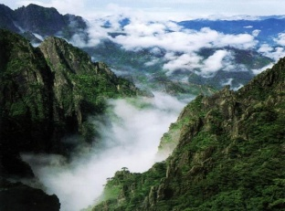  北海景區是黃山景區的腹地，精華集中，奇景薈萃。獅子峰上的清涼台是觀賞雲海和日出的最佳之處。始信峰風光綺麗，當您至此，每有「始信黃山天下奇」之贊。北海景區黃山的五大觀景台皆座落於此，奇石、奇松及雲海皆為黃山之最。始信峰主要景觀：黑虎松、連理松、童子拜觀音、狗熊爬山、臥龍松、探海松、轅門松等。北海散花塢主要景觀：夢筆生花、筆架峰、駱駝峰、上升峰、飛來鐘、姜太公釣魚等、獅子峰。清涼台（主要景觀：十八羅漢朝南海、觀音飄海、猴子觀海、八戒吃西瓜、飛來柱等）。
【西海景區】 | 西海景區是黃山風景中最秀麗、深邃的部分之一。群峰大峰磅礡，魁偉雄踞；小峰重疊，谷壑幽奇。每當雲霧縈繞時，層層疊疊的峰巒時隱時現，酷似大海中的島嶼。峭壁之上建有造型奇特而古樸的石亭－排雲亭，扶欄憑眺，景區內奇峰巧石連綿不絕，歷歷在目，仿佛是座精緻的露天巧石陳列館。西海景區主要景觀：仙人曬靴、仙女曬鞋、天女彈琴、天狗聽琴、負荊請罪、武松打虎、西海排雲亭、西海大峽谷
【雲谷索道  纜車下】 | 遊完北海景區、西海景區後，搭乘雲谷索道覽車下，前往下一個景區遊覽。
【徽州文化  藝術館】 | 收藏有陶瓷、硯臺、徽墨、書畫、徽州三雕、青銅器、古籍圖書、徽州文書等各種文物近10萬件
【新安文化  藝術品中心】 | 新安文化是中國一大特色地域文化，主要分佈在浙西、贛南，可上溯到隋朝。在文化上同源同流。因此以“新安文化”來概括，可打破行政界限，更能反映該地區的歷史現象和文化特徵。
【屯溪老街】 | 建築形式繼承了徽州民居的建築傳統風格，具有很鮮明的徽派特色，整條街道蜿蜒伸展，首尾沒有相望，街深莫測，是我國古代街衢的典型走向，走在石板路上，欣賞著那古色古香的店舖，琳琅滿目的旅遊紀念品，仿佛置身於歷史的走廊之中，感悟著它的古代與現代，如今的老街是山城屯溪的代表，屯溪老街所蘊含的徽州古風古韻，顯示出博大精深的徽文化所獨具的魅力，現已成為黃山旅遊的一個重要視窗。
早餐：酒店內 |  | 中餐：山上合菜 | 晚餐：徽菜風味
住宿：準5星 ★★★★★新安山莊或鮑家花園或柏晶戴斯或同級
- 屯溪 湖邊古村落、徽州照壁– 海寧 鹽官古鎮
【湖邊古村落】 | 位於安徽省黃山市屯溪區湖邊村，是新安十景之一。具有濃鬱徽州傳統特色的湖邊古村落。總建築面積11000平方米。古村落的承襲徽州古村落的設計理念，重視人與環境的和諧，生活空間的合理佈局，環境的幽靜秀美。體現了“綠樹村邊合，青山郭外斜”的典雅意境，再現徽州古村落的完美形態。
【古徽州  照壁】 | 徽州建築文化典型特徵之一是照壁。旅遊城市黃山市中心城區屯溪在原湖邊靠近新安江江邊開發了一個項目——古民居，並於古民居西側建起了國內最大的照壁。照壁鑲嵌浮雕，正面為人物及故事，反面為新安江山水長卷。主照壁“無徽不成鎮”和兩側“徽州歷史人物”組成。背朝新安江的北面照壁為《新安山水勝境》，從新安江正源六股尖發端，經齊雲山、黃山至千島湖，延至錢塘江入海整個流域過程。沿途鐫刻西遞民居、屯溪老街、棠樾牌坊、黃山仙境、太平湖影等風景名勝30餘處。
【鹽官古鎮】 | 浙江省首批准的十五個歷史文化名鎮之一，以其悠久的歷史、燦爛的民俗文化、動人的民間傳說和壯觀的海寧湧潮聞名於世。它與山西壺口瀑布，貴州黃果樹瀑布並列，是中國觀潮賞景的三大勝地。鹽官鎮是一塊"風水寶地"。由於地處錢塘江入海口的咽喉，在錢塘江大橋通車前，此間一直是連接杭州灣兩岸的交通孔道，自古以來經濟繁榮、文風鼎盛、人才輩出。僅清朝時號稱"江南第一世家"的海寧陳家就出現了"一門四閣老，六部七尚書"和300多位大小官員的奇跡。
早餐：酒店內 |  | 中餐：海寧風味 | 晚餐：鹽官風味
住宿：準5星 ★★★★★玉龍商務或同級
- 海寧 皮革城– 上海 石庫門代表 上海新天地、文化古韻經典老城區 城隍廟、萬國博覽建築 外灘(車遊)、
百年歷史 南京路
【海寧  皮革城】 | 皮革城，全名海寧中國皮革城。海甯中國皮革城於1994年建成開業，是中國具影響力的皮革專業市場，中國皮革業龍頭市場，中國皮革服裝、裘皮服裝、毛皮服裝、皮具箱包、皮毛、皮革、鞋類的集散中心，也是皮革價格資訊、市場行情、流行趨勢的發佈中心。
【新天地  石庫門】 | 新天地是一個具有上海歷史文化風貌的都市旅遊景點，它以上海獨特的石庫門建築就區為基礎，改造成具有國際水準的集餐飲、商業、娛樂、文化於一體的休閒步行街。
【文化古韻  經典城隍廟】 | 上海最早的商業中心，俗話說到上海不逛城隍廟等於沒到過上海，城隍廟可說是古代建築的博物館，上海建城700餘年，明、清、民國的住宅建築星羅棋佈，購物天堂又是城隍廟的一大特色，商品以日常生活用品為主，琳瑯滿目、應有盡有，商品有小、土、特、多等特點，花色多達萬種以上，很多商品都有一百多年甚至二百年歷史。
【外灘】 | 上海地標 所有旅遊書籍及旅遊達人推薦必到之景點，在此欣賞東方巴黎最美最具特色風景，欣賞90年代上海十大新景觀黃浦外灘璀燦迷人風景。
【南京  東西路】 | 擁有百年歷史，有中華第一街、十里洋行、百年上海灘的風情。
早餐：酒店內 |  | 中餐：中式合菜 | 晚餐：小籠包風味
住宿：5星 ★★★★★唐朝大酒店或同級
- 上海 上海博物館、1930風情街、巷弄代表 田子坊藝術大街/ 台北
【上海  博物館】 | 館內珍藏文物12萬件，收藏以青銅器、陶瓷器和書法、繪畫最具特色，由於珍藏品內容豐富、品管優良，因此在大陸擁有「半壁江山」之稱，是一座在世界上享有名譽的大型中國古代藝術博物館。獨特的圓頂方體建築，讓人民廣場更增添了不同的視覺效果，至今上海博物館已成為歷史與現代化結合為一體的上海熱門旅遊景點之一。
【1930  風情街】 | 名品坊有著昏黃的燈光、古典的老上海建築、老火車頭、老虎灶……彷彿一下子回到了上世紀30年代。臨街開著很多小店，會有些特色的東西販售，比如魔術啊、別緻的首飾，累了還可去附近的咖啡店歇息，感受小資情調。
【田子坊  藝術大街】 | 最古老的巷弄建築，配合最新設計師的入住，新舊衝突，非常特別，上海的名畫家和一些知名的工藝品商店也陸續入住田子坊，這些工作室會定期舉行些歌劇演唱會和陶瓷工藝展等活動，這樣的活動吸引了大批的旅遊，人氣非常的旺盛。
早餐：酒店內 |  | 中餐：傣家風味 | 晚餐：中式合菜
住宿：溫暖的家
【備註】：1.行程請以當地旅行社安排為主，可能會出現順序調換，但保證不會影響行程內容！
2.行程酒店如遇滿房，將以同級酒店替換之，敬請見諒。
3.以上優惠報價，需全程隨團，並團進團出，恕無法接受中途脫隊要求。
4.團費已攤分65歲以上老人、12歲以下小孩優票費用，若有產生價差恕不退還。
5.航班恕無法指定，以本公司取得之機位為準。
6.本優惠行程僅適用於持中華民國護照之旅客參團有效。

